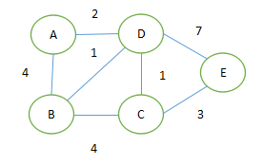

1. #include<iostream>
2. **using** **namespace** std;
3. **int** GetMax(**int** a, **int** b) { //得到两个数的最大值
4. **return** a >b ? a : b;
5. }
7. **int** GetMaxAddOfArray(**int**\* arr, **int** sz) {
8. **if** (arr == NULL || sz <= 0)
9. **return** 0;
11. **int** Sum = arr[0];   //临时最大值
12. **int** MAX = arr[0];   //比较之后的最大值
14. **for** (**int** i = 1; i < sz; i++) {
15. Sum = GetMax(Sum + arr[i], arr[i]);   //状态方程
16. **if** (Sum >= MAX)
17. MAX = Sum;
18. }
19. **return** MAX;
20. }
22. **int** main() {
23. **int** array[] = { 2, 3, -6, 4, 6, 2, -2, 5, -9 };
24. **int** sz = **sizeof**(array) / **sizeof**(array[0]);
25. **int** MAX = GetMaxAddOfArray(array, sz);
26. cout << MAX << endl;
27. **return** 0;
28. }